Français
Secondaire FMS — 1er cycle
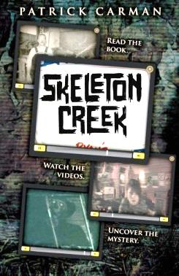
Skeleton Creek
_____ /60
______ %
EXTRAIT pages 1 à 52

Écrire des textes variés

Consignes d’écriture

Nom : _________________________________________
Groupe : ________ Date :________________________
Français – lecture
2e année du 1er cycle
Partie informative

- Rédige un premier paragraphe de 50 à 75 mots en respectant les règles d’un texte descriptif
  - neutre, informatif
  - À la 3e personne du singulier au temps présent
  - Renfermant des informations essentielles

La partie informative d'une critique doit être objective, c'est-à-dire sans aucun jugement personnel. Elle doit contenir des informations essentielles. Par exemple, pour un roman, on doit présenter, au minimum, le nom de l'auteur et le titre du roman et y ajouter d'autres renseignements (la date de parution, la maison d'édition, le public ciblé, le genre, etc.).

Nombre de mots :_______________

Partie appréciative

- Rédige un deuxième paragraphe de 50 à 75 mots en respectant les règles d’un 4e de couverture:
  - suggestif, incitatif
  - Suscitant le désir de lire le livre

La partie appréciative est principalement constituée d'une opinion principale (l'appréciation) à partir de laquelle découleront différents arguments, chacun basé sur un aspect précis de l'oeuvre. Une bonne appréciation est remplie de mots (noms, adjectifs, adverbes, verbes et autres expressions) bien choisis qui viennent appuyer le degré d'appréciation. En plus d’un vocabulaire enrichi et d’expressions bien, une bonne appréciation présente des exemples concrets tirés du roman.

Nombre de mots :_______________

